UNIVERSIDAD NACIONAL

AUTÓNOMA DE MÉXICO



FACULTAD DE INGENIERIA

Trabajo: INTERRUPCIONES EN EL HC12

EQUIPO:

SANTIAGO CRUZ CARLOS

ASIGNATURA:

GRUPO:

martes, 02 de mayo de 2006, Ciudad Universitaria, México, DF

**PROBLEMA**

Un interruptor selector de tres posiciones y un interruptor de contacto momentáneo están alambrados como indica en el diagrama, desarrolle un programa que efectúe la señalización indicada.

|  |  |  |  |  |
| --- | --- | --- | --- | --- |
| **P** | **F1** | **F0** | **F2** | **Led** |
| **Abierto** | 0 | X | 0 | Off |
| **Abierto** | X | 0 | 0 | F1 |
| **Abierto** | O | O | X | F2 |
| **Cerrado** | 0 | 0 | 0 | ON |

F1=0.5 [KHz]

F2=1 [KHz]

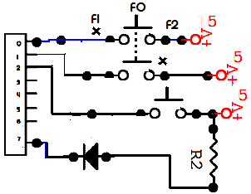

**Notas:** debido al interruptor que se tiene, no puede existir un **‘1’** al mismo tiempo en las terminales PB0 y PB1, también, que el led debe ser encendido poniendo un **‘0’** en el pin PB7,

INICIO

Programar puerto B

Iniciar con led OFF

Leer estado de pto B

P cerrado ¿?

Enciende led

¿Posición F1?

Genera F1

¿Posición F2?

Genera F2

Apagar led

SI

NO

SI

SI

NO

NO

INICIO

Programar puerto B

Iniciar con led OFF

Leer estado de pto B

P cerrado ¿?

Enciende led

¿Posición F1?

Genera F1

¿Posición F2?

Genera F2

Apagar led

SI

|  |  |  |  |  |  |  |
| --- | --- | --- | --- | --- | --- | --- |
| PORTB |  | EQU |  | $01 |  |  |
| DDRB |  | EQU |  | $03 |  |  |
|  |  |  |  |  |  |  |
|  |  | LDX |  | #$0000 |  |  |
|  |  | LDAA |  | #$ |  |  |
|  |  |  |  |  |  |  |
|  |  |  |  |  |  |  |
|  |  | BRSET |  | PORTB,X,$08,ENC |  |  |
|  |  | BRSET |  | PORTB,X,$01,FREC1 |  |  |
|  |  | BRSET |  | PORTB,X,$01,FREC2 |  |  |
|  |  |  |  |  |  |  |
|  |  | BSET |  | PORTB,X,$80 |  |  |
|  |  | BRA |  | **SIGUE** |  |  |
|  |  |  |  |  |  |  |
| **ENC** |  | BRCLR |  | PORTB,X,$80 |  |  |
|  |  | BRA |  | **SIGUE** |  |  |
|  |  |  |  |  |  |  |
| **FREC1** |  | BCLR |  | **PORTB,X,$80** |  |  |
|  |  | JSR |  | **RETRASO1** |  |  |
|  |  | BSET |  | **PORTB,X,$80** |  |  |
|  |  | JSR |  | **RETRASO1** |  |  |
|  |  | BRA |  | **SIGUE** |  |  |
|  |  |  |  |  |  |  |
| **FREC2** |  | BCLR |  | **PORTB,X,$80** |  |  |
|  |  | JSR |  | **RETRASO2** |  |  |
|  |  | BSET |  | **PORTB,X,$80** |  |  |
|  |  | JSR |  | **RETRASO2** |  |  |
|  |  | BRA |  | **SIGUE** |  |  |
|  |  |  |  |  |  |  |
| **RETRASO1** |  | LDY |  | **#$(*)** |  |  |
| **INLP** |  | NOP |  |  |  |  |
|  |  | DEY |  |  |  |  |
|  |  | BNE |  | **INLP** |  |  |
|  |  | RTS |  |  |  |  |

Desarrollar un programa que indique el numero de interruptores cerrados, el numero desplegará en binario, se deberá obtener mediante interrupción externa, es decir cada vez que se cierre el interruptor ‘s’ alambrado a la terminal IRQ_

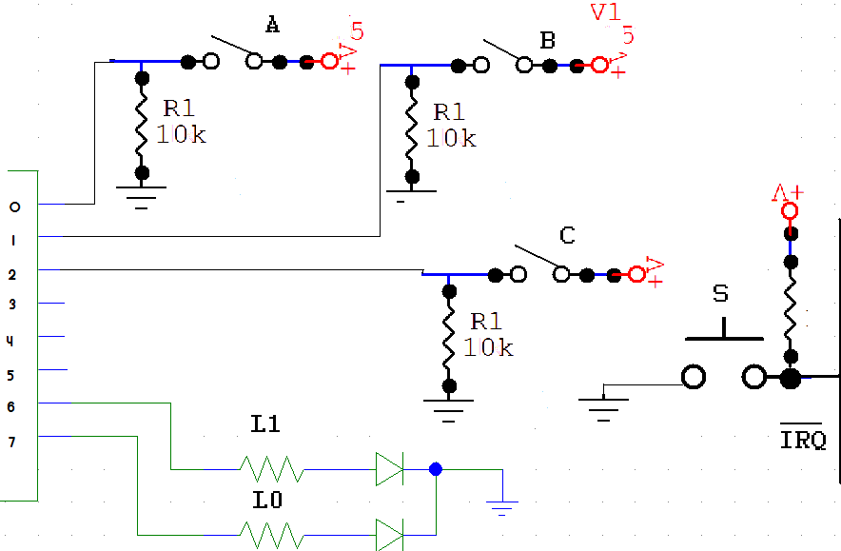

INICIO

Programar puerto B

Iniciar con leds apagados

Habilitar interrupción

Limpiar registro de cuentas

Leer el puerto B

¿ **A** cerrado?

Incrementa registro de cuentas

¿ **B** cerrado?

Incrementa registro de cuentas

¿ **C** cerrado?

Incrementa registro de cuentas

Rota registro de cuentas

almacena cta en puerto b

RTI

SI

NO

SI

NO

SI

NO

|  |  |  |  |
| --- | --- | --- | --- |
| **PORTb** | **EQU** | **$01** |  |
| **DDRB** | **EQU** | **$03** |  |
|  |  |  |  |
|  | **LDX** | **#$0000** | **;Programa** |
|  | **LDAA** | **#$C0** | **;1100 0000** |
|  | **STAA** | **DDRb,X** | **;** |
|  |  |  |  |
| ciclo | CLI |  |  |
|  | BRA | ciclo |  |
|  |  |  |  |
| INTERRUPCION | **CLRB** |  |  |
|  | **BRSET** | **PORTC,X,$04,INC_REG_CTA_A** |  |
| sigue1 | **BRSET** | **PORTC,X,$02,INC_REG_CTA_B** |  |
| sigue2 | **BRSET** | **PORTC,X,$01,INC_REG_CTA_C** |  |
| sigue3 | **RORB** |  |  |
|  | **RORB** |  |  |
|  | **rorb** |  |  |
|  | **STAB** | **PORTb,X** |  |
|  | RTI |  |  |
|  |  |  |  |
| **INC_REG_CTA_A** | **INCB** |  |  |
|  | **BRA** | sigue1 |  |
| **INC_REG_CTA_B** | **INCB** |  |  |
|  | **BRA** | sigue2 |  |
| **INC_REG_CTA_C** | **INCB** |  |  |
|  | **BRA** | sigue3 |  |
|  |  |  |  |
| VECTORES DE  INTERRUPCION |  |  |  |
|  | ORG | $fff2 | ;puede estar |
|  | DB | $7e | ; en otro |
|  | DW | INTERRUPCION | ; orden |

**programa**

Desarrollar un programa que genere una frecuencia de 0.5 [khz] por el pin 2 del puerto B cada vez que se cierra el interruptor s, (PB0 con resistencia de pull down e interruptor S a L+. Una vez generada la frecuencia solo se podrá interrumpir o anular por interrupción externa, debiéndose encender el led durante 1 [s] para indicar dicho evento.

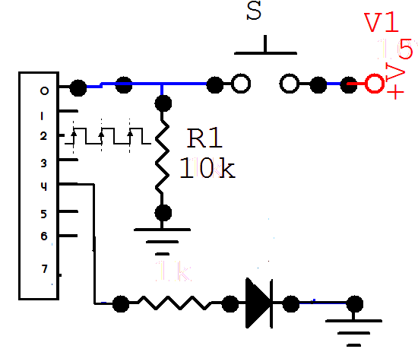

INICIO

Programar puerto B

Habilitar interrupción

Leer estado de interruptor S

¿S cerrado ?

PB2=1

tiempo

PB2=0

tiempo

PB2=0

¿S cerrado?

Tiempo de 1s

Apaga led

no

si

no

Prende led

si

|  |  |  |  |  |  |
| --- | --- | --- | --- | --- | --- |
| **PORTB** | **EQU** | **$01** |  |  |  |
| **DDRB** | **EQU** | **$03** |  |  |  |
|  | **LDX** | **#$0000** |  |  |  |
|  | **LDAA** | **#$14** |  |  |  |
|  | **STAA** | **DDRb,X** |  |  |  |
| habilita | **CLI** |  |  |  |  |
| espera | **BRclr** | **PORTb,X,$01,** espera |  |  |  |
| **infinito** | **Bset** | portb,x,$04 |  |  |  |
|  |  |  |  |  |  |
|  |  |  |  |  |  |
|  | **JSR** | TIEMPO |  |  |  |
|  | **BCLR** | **PORTb,X,$04** |  |  |  |
|  | **JSR** | TIEMPO1s |  |  |  |
|  | **BRA** | infinito |  |  |  |
| tiempo | **LDY** | **#$63D** |  |  |  |
| lazo1 | **NOP** |  |  |  |  |
|  | **DEY** |  |  |  |  |
|  | **BNE** | LAZO1 |  |  |  |
|  | **RTS** |  |  |  |  |
| interrupcion | **BCLR** | **PORTb,X,$04** |  |  |  |
|  | **BSET** | **PORTb,X,$10** |  |  |  |
| aun | **BRset** | **PORTb,X,$01,** Aun |  |  |  |
|  | **jsr** | 1seg | **(4)** |  |  |
|  | **bclr** | **portb,x,$10** |  |  |  |
|  | **bra** | **habilita** |  |  |  |
|  |  |  |  |  |  |
|  |  |  |  |  |  |
| **1seg** | **LDAA** | #$14 | **(1)** |  | **tiempo=**  **{4JSR+1LDAA**  **2LDY+[6+6(65535)]20+5rTs}0.125[µs]**  **=0.983 [s]** |
| **otro2** | **LDY** | #$ffff | **(2)** |  |
| **otro1** | **NOP** |  | (1) |  |
|  | **nop** |  | (1) |  |
|  | **DEY** |  | (1) |  |
|  | **BNE** | otro1 | (3) |  |
|  | **DECA** |  | **(1)** |  |
|  | **BNE** | otro2 | **(3)** |  |
|  | **RTS** |  | **(5)** |  |
|  | ORG | $fff2 |  |  |  |
|  | DB | $7E |  |  |  |
|  | DW | INTERRUPcion |  |  |  |

**problema**

Desarrolle un programa que encienda el led V 5 veces cada vez que el interruptor a se cierre, el tiempo de encendido como el de apagado debe ser de 1 [s], si el interruptor A, permanece cerrado después de que se haya completado el ciclo el led R se debe encender y permanecer así hasta que el interruptor A se abra y esperar al próximo cierre del interruptor para repetir el ciclo.

El interruptor A de contacto momentáneo esta conectado al pin PB0 y a +L y una resistencia de pull down (resistencia a tierra), led V, ánodo a PB6 y cátodo a tierra; led R, ánodo a PB7, cátodo a tierra.

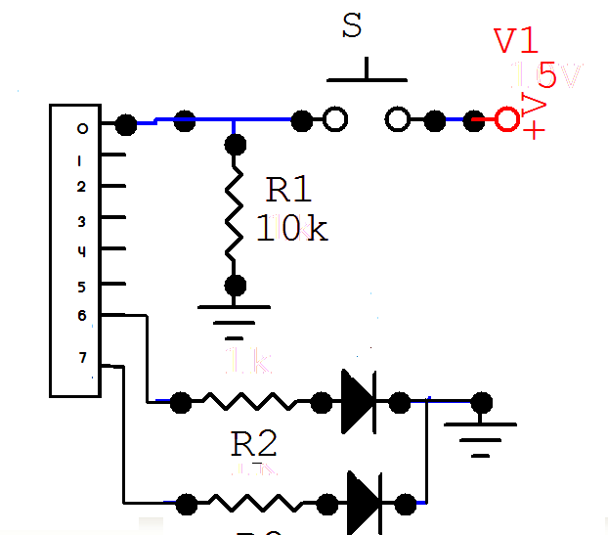

inicio

Programar puerto B

Iniciar leds apagados

¿A cerrado?

no

si

Carga A con 5

Enciende led V

Tiempo 1s

apaga led V

Tiempo 1s

Decremento A

A=0?

c

c

no

si

A aun cerrado ?

no

si

Encender led R

A abierto ?

si

Apagar led R

|  |  |  |  |  |  |
| --- | --- | --- | --- | --- | --- |
| **PORTB** | **EQU** | **$01** |  |  |  |
| **DDRB** | **EQU** | **$03** |  |  |  |
|  | **LDX** | **#$0000** |  |  |  |
|  | **LDAA** | **#$c0** |  |  | **; 1 = para salida** |
|  | **STAA** | **DDRb,X** |  |  | **; 0 = para entrada** |
|  |  |  |  |  |  |
| regresa | **ldaa** | **#$00** |  |  |  |
|  | **staa** | portB,x |  |  |  |
|  |  |  |  |  |  |
| preg | **brclr** | **portb,x,$01,preg** |  |  |  |
|  | **ldaa** | **#$05** |  |  |  |
| **sigue** | **bset** | **portb,x,$40** |  |  |  |
|  | **jsr** | 1segundo |  |  |  |
|  | **bclr** | **portb,x,$40** |  |  |  |
|  | **jsr** | **1segundo** |  |  | **;ojo, aquí quedo apagado V** |
|  | **deca** |  |  |  |  |
|  | **bne** | **sigue** |  |  |  |
|  |  |  |  |  |  |
|  | **brclr** | portb,x,$01,lee |  |  |  |
|  | **bset** | **portb,x,$80** |  |  |  |
| ESP | **bclr** | **portb,x,$01,ESP** |  |  |  |
|  | **bclr** | **portb,x,$80** |  |  |  |
|  | **bra** | **regresa** |  |  |  |
| **1segUNDO** | **LDAA** | #$14 | **(1)** |  | **tiempo=**  **{4JSR+1LDAA**  **2LDY+[6+6(65535)]20+5rTs}0.125[µs]**  **=0.983 [s]** |
| **otro2** | **LDY** | #$ffff | **(2)** |  |
| **otro1** | **NOP** |  | (1) |  |
|  | **nop** |  | (1) |  |
|  | **DEY** |  | (1) |  |
|  | **BNE** | otro1 | (3) |  |
|  | **DECA** |  | **(1)** |  |
|  | **BNE** | otro2 | **(3)** |  |
|  | **RTS** |  | **(5)** |  |